«Визитная карточка территории»
- Территория: Красносопкинская сельская адинистрация
- Название события: Основание деревни Каргала
- Датой возникновения д.Каргала является 1856 год. Согласно переписи населения в д.Каргала на 1926 год было: сельский совет, школа, лавка, число хозяйств- 190, населения: мужчин-590, женщин- 592, общего пола- 1182, численно преобладающая национальность- русские, место положение населенного пункта- расстояние от населенного пункта до районного центра- 21 км., речка Каргала.

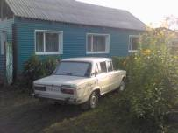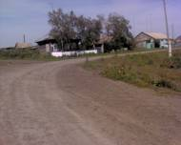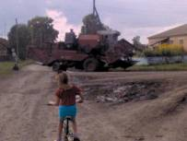Как живешь, деревенька родная,
В ожидании урожая, в терпеливой работе и севе, в бесконечной заботе о хлебе?
Над тобою, как бури, реформы подрывают крестьянские корни.
Но устои крепки, как дереья, и отстраиваются деревни,
И спасают себя и Роcсию
Землепашци- земные мессии.
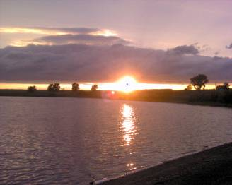
В Каргале жили: половина - хохлов, а половина- чалдонов. Чалдоны появились из Оренбуржья, в основном казаки. Они ходили в брюках с лампасами, в военных фуражках и военные умения передавали с малых лет ребятишкам.
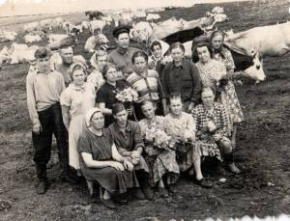
Когда началась война, в Колхозе приходилось работать детям. Первоклассники во время войны хлеб пололи. Это был первый этап приобщения к труду. Второй этап: колос подходит, детей назначали копновозами, возили копна на лошадях. Два года отъездят, получают повышение по службе; сажали на грабли, гребли года 2-3. Самый высший на покосе разряд- косьба.
В Каргале была школа восьмилетка, в ней не было ни пионерской, ни комсомольской организации. А в колхозной комсомольской организации состояло 20 человек, считалось много, т.к. тогда в комсомол принимали только достойных ребят. Секретарем комсомольской организации был Иван Таранец, а первым секретарем РК ВЛКСМ- Иван Васильевич Бородин. Он прошел фронт, замечательный порядочный человек.
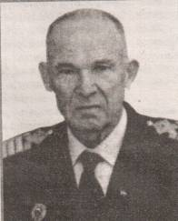
Обо всем этом мне рассказал Александр Иванович Ратко, ветеран комсомола, председатель Назаровского городского совета ветеранов, а также мой родственник.
В 15 лет Александр Иванович стал комсомольцем, а в 17 его назначали директором каргалинского сельского клуба. Он хорошо рисовал, умел писать лозунги, но главное играл на балалайке, гитаре, гармошке, баяне и аккордеоне «Сроду меня в музыкальной школе никто не учил, был я самоучка, играл по слуху, без нот, но очень лихо!»
А раньше считали, что кто играет на гармошке - тот первый парень на деревне. Плясать да танцевать в молодости можно было до упаду, даже если весь день работал в поле.
Александру Ивановичу очень нравилось в клубе. Где бы он ни трудился, он никогда плохо не работал. Так и все его родные. Его жена, Ратко Дарья Деменьтьевна, например, была такой добросовестной свинаркой в колхозе, что ее как лучшую передовичку первую из района отправили на сельскохозяйственную выставку в Москву.
Раньше в Каргале народу было много. К художественной самодеятельности все население было очень даже расположено. Выступающие ездили по всем соседним деревням на «гастроли» с концертами.
Управляющий Иван Иванович Таранец в 1988 году ушел в заслуженный отдых. Человек все отдал земле. Лучшие годы. Хлеб растил. Многое этим сказано. А главное - не зря жизнь прожита. Ни зря еще и потому, что сын в селе остался работать. Отцовское дело продолжал, но не долго…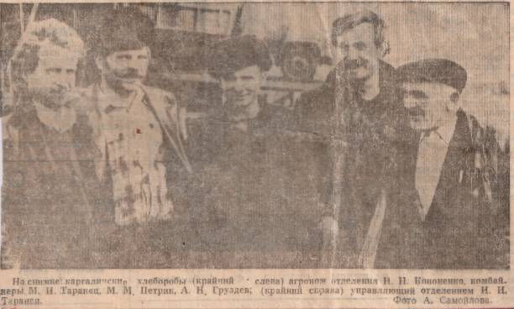О прошлом деревни я узнавала из статей газет, рассказов бабушек, дедушек, проживших почти всю свою жизнь в этой маленькой замечательной деревушке. Но это сейчас она маленькая, всего одна улица «Зеленая», но она очень длинная.
Еще была улица «Немецкая», на ней жили переселенцы.
До 2009 года в д.Каргала была своя сушилка.
Зерно хранили на своих складах.
Сейчас зерно с полей сразу увозят на центральное зернохранилище п.Красная Сопка.
В большем белом здании, которое находится на въезде в деревню, располагались: сельская начальная школа, мед. пункт, столовая и контора. В данный момент остались контора и столовая, еще пристроили гараж для тракторов.
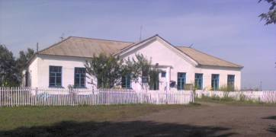
Сейчас школу перевели на 3 отделение - д. Березняки. В нашей школе учились с 1 по 4 класс. Учителя Сутормина Любовь Викторовна и Салова Нелли Васильевна, интересно организовывали время с учениками. В школе устраивали выставки рисунков и поделок, сделанными руками детей. Когда ученики заканчивали 4 класс, проводился выпускной, так как ученики переходили в среднюю общеобразовательную школу в п.Красная Сопка.
Клуб расположен в кирпичном здании, которое находится по среди улицы, это как бы наш центр. В этом же здании расположены: библиотека, мед. пункт и магазин.
Заведующая клубом- Дозорова Наталья Юрьевна.
В клубе, в фае висят стенды посвященные ветеранам Великой Отечественной войны, труженикам тыла.
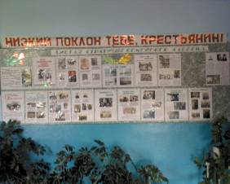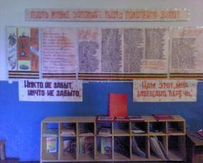
В праздники организовывают концерты в клубе. Например, на Новый год проходит детская ЕЛКА, в этом празднике участвуют все ребятишки деревни, а так же подростки и взрослые.

На 9 мая- День Победы, проводится день памяти ветеранам и погибшим в ВОВ. Многие наши сельчане погибли на фронте. Каждый год в этот день мы проводим мероприятие на памятнике, читаем стихи, возлагаем венки, цветы на плиты, где начертаны имена погибших и пропавших без вести, а так же зажигаем Вечный огонь.
У нас так же работает библиотека, библиотекарь- Салова Нелли Васильевна. В библиотеке даже иногда проводятся выставки рисунков и поделок деревенских ребятишек. Наш библиотекарь творческий человек и поэтому ей очень интересно проводить такие мероприятия.
Рядом с клубом в деревне стоит остановка. На не останавливается рейсовый автобус, который идет в г.Назарово.

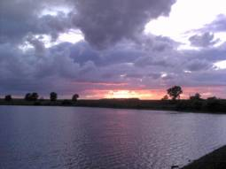
В Каргале еще очень замечательная природа, есть где отдохнуть и есть на что посмотреть. У нас протекает р.Каргала, каждое лето на ней собирается большое количество детей, взрослых. Еще вечером можно увидеть очень красивый закат.

Я очень люблю свою деревню. Мне было интересно исследовать ее жизнь, ее историю. В ходе исследования я узнала, какая же все таки прекрасная д.Каргала, хоть и маленькая!

Подготовила: Машинец Оксана 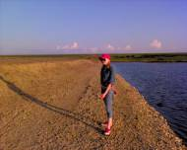
выпускница Крутоярской школы
руководитель: Бондарец Любовь Фёдоровна
учитель истории и обществознания

